编 号 | 1
总页数 | 共 8 页
附件

测 试 报 告

系统名称：分布式有源驱动阵列

项目名称：分布式有源驱动阵列设计与控制技术研究
项目编号：030080006120250201
项目负责人：杨歆汨
负责单位：电子科技大学长三角研究院（湖州）

测 试 报 告
测试系统
名 称：分布式有源驱动阵列
型号规格： /
阵列编号：1
阵列数量：1
测试日期：2026年4月20日

测试地点及测试环境
检测地点：湖州
温度：18°C~30°C 湿度：RH40%~RH70% 气压：101kPa~102kPa
检测地点：电子科技大学长三角研究院（湖州）
温度：18°C~30°C 湿度：RH40%~RH70% 气压：101kPa~102kPa

测试依据
《分布式有源驱动阵列测试大纲》下文简称“测试大纲”。
测试结论
电子科技大学长三角研究院（湖州）的分布式有源驱动阵列于2026年4月20日进行了指标测试。
测试结果：经测试，阵列性能指标符合《测试大纲》要求。
具体检测结果见第4页~第6页。
按照《测试大纲》合格判据要求，本次测试合格。

本报告包括1个附件：
附件1“分布式有源驱动阵列测试大纲”（共4页）。

主检：蒋海洋、徐宏程
日期：2026.04.20

测试流程及结果
序号 | 测试项目 | 测试结果 | 测试方法
1 | 单颗有源驱动阵列芯片的有效全向辐射功率 |  | 空口辐射测试法
2 | 频率范围 |  | 空口辐射测试法
3 | 极化形式 |  | 空口辐射测试法
4 | 通道移相分辨率 |  | 传输相位测试法

检测设备及仪器

序 号 | 名称 | 型号 | 编号 | 计量有效期
1 | 频谱分析仪 | 思仪4051L |  | 长期
2 | 扩频模块 | 思仪82407SA（170-260GHz） |  | 长期
3 | 微波信号发生器 | 罗德与施瓦茨SMA100B |  | 长期
4 | 矢量信号发生器 | 罗德与施瓦茨SMW200A |  | 长期
5 | 矢量网络分析仪 | 思仪3672E | PM2021120581 | 长期
6 | S参数测试模块 | 思仪3643R（170-260GHz） | ZKC00716、ZKC00715 | 长期

测试详细情况

1测试依据
项目《测试大纲》。
2测试日期
2026年4月20日
3测试内容
单颗有源驱动阵列芯片的有效全向辐射功率、频率范围、极化形式、通道移相分辨率。

3.1单颗有源驱动阵列芯片的有效全向辐射功率
1）测试步骤：
a. 搭建空口发射-接收测试系统，取分布式有源驱动阵列的单颗有源驱动阵列芯片的发射通道作为发射端（中频和本振信号分别通过两台信号发生器接入），通过扩频模块连接到频谱仪的标准太赫兹喇叭天线作为接收端，单颗芯片发射通道的末端天线正对接收喇叭天线。
b. 给整个测试系统上电，顺序依次为：频谱仪+扩频模块、分布式有源驱动阵列、两台信号发生器，信号发生器的信号输出暂时关闭。
c. 调节两台信号发生器提供的中频和本振输入频率，使得分布式有源驱动阵列的输出太赫兹信号落在212GHz～224GHz范围内某特定频点上（太赫兹频率和中频、本振输入频率的对应关系见表3.1），设置两台信号发生器的输出功率在安全区域内比较低的值上，建议中频源输出功率为−4dBm，本振源输出功率为10dBm。
d. 打开分布式有源驱动阵列某单颗芯片发射通道，其余通道关闭，给被打开的单颗芯片发射通道设置任意某移相状态。
e. 打开两台信号发生器的信号输出，使得单颗芯片的发射通道辐射出上述频点上的太赫兹波，用频谱仪在以该频点为中心的微小范围内监测太赫兹辐射波，测量出该频点的太赫兹波经过空间传播、喇叭天线接收、扩频模块下变频后所得的中频信号功率$P_{\text{IF}}$。
f. 用式(3.1)计算出单颗有源驱动阵列芯片的发射通道在上述太赫兹频点上的法向有效全向辐射功率（EIRP）。式中是测试系统收发端之间的距离，是单颗芯片的发射通道辐射太赫兹波的波长，是接收天线的增益，是接收端从天线端口到扩频模块中频输出的转换增益。
(3.1)
g. 如上一步所得EIRP不足10dBm，则适当增加输入中频和本振信号的功率，重复e、f两步，使得测得的EIRP值大于10dBm。
h. 依据表3.1调节两台信号发生器的输出频率以改变中频和本振输入频率，也即更换单颗芯片的发射通道辐射太赫兹波的频率（212GHz～224GHz范围内选取），重复测试步骤d、e、f、g。
该项测试对四颗芯片（四个通道）分别做一遍。
表3.1 输入中频、本振频率与输出太赫兹频率对应关系表
输入中频频率（GHz） | 输入本振频率（GHz） | 输出太赫兹频率（GHz）
22 | 15.83333333 | 212
22 | 15.91666667 | 213
23 | 22 | 214
23 | 16 | 215
23 | 16.08333333 | 216
23 | 16.16666667 | 217
23 | 16.25 | 218
23 | 16.33333333 | 219
23 | 16.41666667 | 220
23 | 16.5 | 221
24 | 16.5 | 222
24 | 16.58333333 | 223
24 | 16.66666667 | 224

2）测试结果：
测得单颗有源驱动阵列芯片的有效全向辐射功率的频响数据如表3.2所示，绘制成曲线如图3.1所示，可见整个测试频段上的EIRP测试结果符合不小于10dBm的预期。
表3.2 单颗有源驱动阵列芯片的有效全向辐射功率测试数据
参数 | 数据
f(GHz) | 212 | 213 | 214 | 215 | 216 | 217 | 218 | 219 | 220 | 221 | 222 | 223 | 224
EIRP(dBm)

图3.1 单颗有源驱动阵列芯片的有效全向辐射功率频响曲线测试结果

3.2频率范围
1）测试步骤：
利用上述单颗芯片有效全向辐射功率的测试步骤测量从212GHz到224GHz各频点上的单颗芯片发射通道的法向有效全向辐射功率（EIRP），找到EIRP大于10dBm的频率范围。

2）测试结果：
如上方表3.2、图3.1所示，显然在212GHz到224GHz的频率范围内，单颗芯片的EIRP始终大于10dBm，所以分布式有源驱动阵列的频率范围至少涵盖212GHz到224GHz。

3.3极化形式
1）测试步骤：
a. 仿照上述单颗芯片有效全向辐射功率的测试方法搭建测试系统。
b. 确认测试系统发射端（单颗芯片的发射通道）的天线极化方向是水平的，接收端的喇叭天线的极化方式也是水平的（可能需要额外的扭转波导垫片将扩频模块射频接收端口的原始竖直极化态转成水平极化态，然后再连接到接收喇叭天线）。
c. 给整个测试系统上电，打开某单颗芯片发射通道，其余通道关闭。
d. 给被打开的单颗芯片发射通道设置任意某移相状态。
e. 调节两台信号发生器提供的中频和本振输入频率，并合理设置两台信号发生器的输出功率，使得单颗芯片的发射通道辐射出212GHz～224GHz范围内特定频点上的太赫兹波（太赫兹频率和中频、本振输入频率的对应关系见表3.1）。
f. 用频谱仪在以上述太赫兹频点为中心的微小范围内监测太赫兹辐射波，如果频谱仪屏幕上能够在预设的太赫兹频率上显示尖锐的单峰则证明所测分布式有源驱动阵列就是水平极化的。

2）测试结果：
经确认，测试系统发射端（单颗芯片的发射通道）的天线是水平极化的，接收端的喇叭天线的极化方式也是水平的，此时能够用频谱仪顺利测试到芯片辐射出的太赫兹波功率尖峰，由此证明所测分布式有源驱动阵列就是水平极化的。

3.4通道移相分辨率
1）测试步骤：
a. 将待测的分布式有源驱动阵列的某个通道与辅助下变频模块组建成实际被测的合成通道。待测通道的输出末端是一副喇叭天线，因此在辅助下变频模块的太赫兹输入端也接上一副相同的喇叭天线，通过两副喇叭天线相隔一段空间距离的同极化正对实现待测通道与辅助下变频模块的连通。
b. 调整收发喇叭天线之间的距离d，考虑到辅助下变频模块的太赫兹输入端的建议输入功率范围是−10dBm～0dBm，而待测通道的射频输出功率约6dBm，发射和接收喇叭天线在所关心的太赫兹频段的增益在11～13dBi之间，将收发喇叭天线之间太赫兹波传播的自由空间损耗设计为40dB，以此为依据来确定收发喇叭天线之间的距离d，表3.3列出了利用弗里斯传输公式计算得到的212～224GHz范围内各频点处40dB自由空间损耗所对应的空间距离。
c. 将矢网的端口1（激励源）连接到分布式有源驱动阵列的中频输入端，将矢网的端口2（接收机）连接到辅助下变频模块的中频输出端，分布式有源驱动阵列的本振输入端和辅助下变频模块的本振输入端分别连到两台不同的信号发生器的射频输出口，完成矢网、信号发生器1、信号发生器2的参考时钟同步连接。最终搭建出如图3.2所示的分布式有源驱动阵列单个通道移相分辨率的测试系统。
表3.3 不同太赫兹频率上的40dB自由空间损耗所对应的空间距离
太赫兹频率(GHz) | d(mm) | 太赫兹频率(GHz) | d(mm) | 太赫兹频率(GHz) | d(mm)
212 | 11.25 | 216 | 11.04 | 220 | 10.84
213 | 11.2 | 217 | 10.99 | 221 | 10.79
214 | 11.15 | 218 | 10.94 | 222 | 10.74
215 | 11.09 | 219 | 10.89 | 223 | 10.7
 |  |  |  | 224 | 10.65

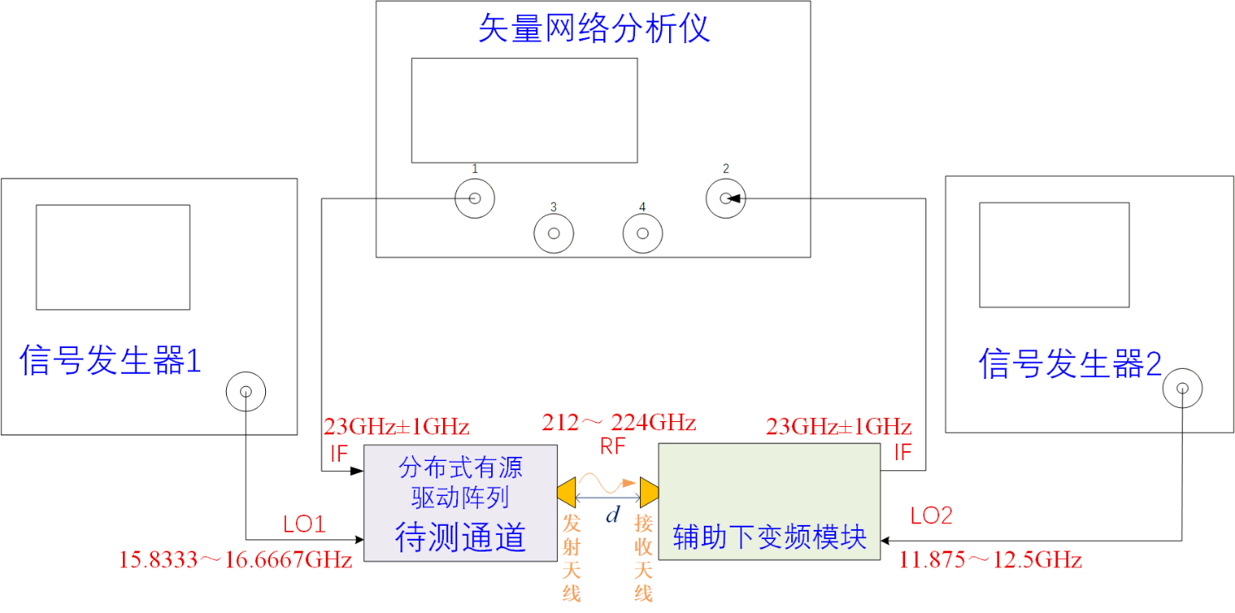
图3.2 通道移相分辨率的测试系统组成图

表3.4辅助下变频模块的输入太赫兹频率与本振频率、输出中频频率的对应关系表
目标输入太赫兹频率（GHz） | 输入本振频率（GHz） | 输出中频频率（GHz）
212 | 11.875 | 22
213 | 11.9375 | 22
214 | 11.9375 | 23
215 | 12 | 23
216 | 12.0625 | 23
217 | 12.125 | 23
218 | 12.1875 | 23
219 | 12.25 | 23
220 | 12.3125 | 23
221 | 12.375 | 23
222 | 12.375 | 24
223 | 12.4375 | 24
224 | 12.5 | 24

d. 给整个测试系统上电，顺序依次为：矢网、分布式有源驱动阵列、辅助下变频模块、两台信号发生器，矢网的端口1激励和信号发生器的信号输出暂时关闭。为矢网和两台信号发生器的参考时钟做好同步设置。
e. 调节矢网的端口1发射频率和信号发生器1的输出频率，也即调节分布式有源驱动阵列的中频输入频率和本振输入频率，使得分布式有源驱动阵列的输出太赫兹信号落在212GHz～224GHz范围内某特定频点上（太赫兹频率和中频、本振输入频率的对应关系见表3.1）。
f．调节信号发生器2的输出频率，也即调节辅助下变频模块的本振频率，使得该模块在接收分布式有源驱动阵列待测通道发射的太赫兹信号时输出的中频信号频率和分布式有源驱动阵列的输入中频频率相同（辅助下变频模块的输入太赫兹频率和本振频率、输出中频频率的对应关系见表3.4）。
g. 将矢网端口1发射功率和两台信号发生器的输出信号功率设置在安全区域内，建议矢网端口1发射功率为−4dBm，信号发生器1输出功率为10dBm，信号发生器2的输出功率3dBm（供电电流限流700毫安）。
h. 将分布式有源驱动阵列的待测通道打开，其余通道关闭，打开矢网端口1激励和两台信号发生器的信号输出，使得待测通道辐射出上述频点上的太赫兹波，经由辅助下变频模块转变为中频信号进入矢网端口2接收机。
i. 将分布式有源驱动阵列的待测通道的移相状态调节至基态（0度视在相位），利用矢网测出和记录此时合成通道的传输系数S₂₁相位值。
j. 遍历分布式有源驱动阵列待测通道的其他移相状态，同样用矢网测出和记录所有这些移相状态下的合成通道传输系数S₂₁相位值。
k.重新设置矢网的激励频率和信号发生器1、信号发生器2的输出频率，使得待测通道发射太赫兹波的频率切换到212GHz～224GHz范围内的其他频点上，并保持待测通道和辅助下变频模块的中频同频，再次测试合成通道在所有待测通道移相状态下的传输系数S₂₁相位值，如此循环完成212GHz～224GHz频率范围内各频点处的传输相位测试（以2GHz为间隔进行循环测试）。
l. 在各太赫兹测试频率上，将测得基态传输相位搬移到0度（即减去自身量值），同时将其他移相状态下的传输相位测得值也作同等程度的搬移（即同样减去）。将作完上述处理后的各移相状态下的传输相位测得值随频率的响应曲线绘制成图。
m. 利用式(4.2)在各个测试频率上计算待测通道移相值的均方根误差，式中是6比特移相器除了基态之外的所有其他移相状态的理想移相值（），如果所得均方根误差足够小，就证明待测通道具有6比特的移相分辨率。
(4.2)

2）测试结果：

4 测试场景

